МОАУ «СОШ №84 с.Краснохолма»

30.10.2015г

Классный час 1 В класс

Учитель начальных классов Дубская Г.А. 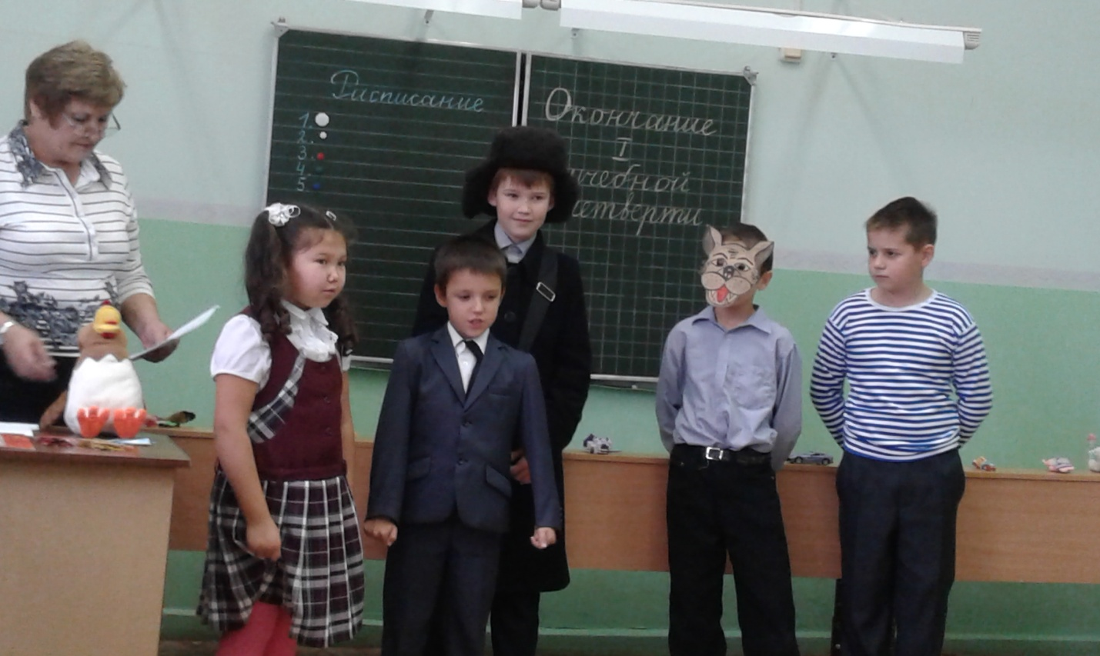

Тема: Окончание первой учебной четверти
Цель: подвести итоги 1-й четверти.
Описание работы: Материал для учителей и воспитателей начальной школы. Может использоваться в организации внеклассной работы, работе с родителями.
Форма: празднично-конкурсная программа
Возраст: учащиеся 1 класса
Цель: развитие толерантности в межличностном общении и взаимодействии
Задачи:
- подвести итоги 1-й четверти;
- способствовать развитию мышления, памяти, реализации творческих способностей;
- воспитывать культуру общения, эстетический вкус детей.
Предварительная работа:
подбор детьми частушек, загадок, подготовка рисунков по сказкам, «визиток» (девиз, название команды).
Оборудование:
Плакат с названием мероприятия, столы, портфели, учебные принадлежности, игрушки, наборные полотна и буквы, детские рисунки со сказочными сюжетами, призы для награждения команд(кости, рыбки, пазлы), «лучики» солнца (жёлтые и красные) для оценивания мероприятия, музыкальное сопровождение.

Предполагаемые результаты:
познавательные УУД
- самостоятельно преобразовывать практическую задачу в познавательную
- умение самостоятельно осуществлять информационный поиск, сбор и выделение существенной информации из различных информационных источников
коммуникативные УУД
- умение с достаточной полнотой и точностью выражать свои мысли в соответствии с задачами и условиями коммуникации
- владение монологической и диалогической формами речи в соответствии с грамматическими и синтаксическими нормами родного языка
- формирование вербальных и невербальных способов коммуникации
- умение интегрироваться в группу сверстников и строить продуктивное взаимодействие и сотрудничество со сверстниками и взрослыми
регулятивные УУД
- удерживать цель деятельности до получения ее результата
- анализировать эмоциональные состояния, полученные от успешной(неуспешной) деятельности
- оценивать результаты деятельности
личностные УУД
- проявлять понимание и уважение к ценностям культур других народов
-анализировать и характеризовать эмоциональные состояния и чувства окружающих, строить свои взаимоотношения с их учетом;
- оценивать ситуации с точки зрения правил поведения и этики;
- проявлять в конкретных ситуациях доброжелательность, доверие, внимательность, помощь
Оборудование: иллюстрации к сказкам «Красная Шапочка», «Колобок», «Репка», «черный ящик», телеграмма, волчок и конверты с вопросами.
Действующие лица: ведущий, Печкин, Матроскин, Шарик, ученики класса, родители.

Ход классного часа
Учитель.
-Добрый день! Сегодня заканчивается первая в вашей жизни учебная четверть, поэтому мы собрались здесь, чтобы показать родителям, чему мы научились.
Печкин: Здравствуйте, детишки,
Девчонки и мальчишки!
Ведущий: Здравствуй, Печкин почтальон!
От ребят от всех поклон!
Печкин: Я к вам в гости так спешил,
Только в стужу угодил.
Я на улице замёрз,
Но телеграмму вам принёс.
А она к рукам пристыла,
Как её мне оторвать,
Ведущий: Печкину, ребята ,надо помогать!
Дружно хлопать в ладоши начнём,
Ножкам тоже работу найдем
Ну-ка , все дружно захлопали!
А теперь все дружно затопали!
Печкин: (берет телеграмму в руку)
Ну, ребята, вам спасибо,
Вмиг согрели вы меня,
Получите телеграмму,
Вам даю ее любя!
Ведущий: Что – же в этой телеграмме?
Ну, давайте вместе с вами
Дружно добро,
Прочитаем мы ее.
Дети вместе с Ведущим читают Телеграмму – поздравление от Матроскина и Шарика.

Примерный текст телеграммы
Дорогие первоклассники! От души поздравляем вас с окончанием 1-й четверти и с первыми в вашей жизни каникулами.
Потрудились вы прекрасно,
Отдыхать пришла пора.
И каникулам веселым
Дружно крикнем мы: «Ура!»
Ведущий. Ну, так что ж мы ждем, друзья,
Звать на праздник их пора!

Под веселую музыку появляются кот Матроскин и пес Шарик.

Шарик. Про праздник ваш с котом узнали,
На электричку сели вмиг
И к вам сюда сейчас попали,
Вы нас, ребята, очень ждали?
Матроскин: А что за праздник отмечаете,
Кого сегодня поздравляете?
1-й ребенок.
Вот окончена первая четверть –
Начало пути,
По лестнице знаний еще очень долго
Придется с друзьями идти.

2-й ребенок.
Сейчас мы вам расскажем,
Чему мы научились,
Что узнали и чего добились!

Матроскин.
И правда, событие важное,
Мы с Шариком, значит, не зря
Игру вам готовили классную,
Сыграем в нее, ребятня!

Печкин.
По сказкам русским викторину
Сейчас мы с вами проведем,
Но для начала на команды
Вы разделитесь - и начнем!

(Матроскин, Шарик и Печкин занимают места в командах и становятся их капитанами. Дети из каждой команды подходят по очереди к волчку, раскручивают его и берут конверт с вопросом. Ответ дает команда, чей игрок крутил волчок. Если никто из команды не отвечает, то вопрос переходит к другой команде. За правильный ответ команда Матроскина получает рыбку, команда Шарика - косточку, команда Печкина - открытку.)

- Конкурс «Соберись в школу».
Три участника наперегонки собирают портфель. Среди множества вещей (школьных принадлежностей, игрушек и других предметов) нужно выбрать только то, что нужно для школьных занятий.

Инсценировка стихотворения «У меня в портфеле»
Портфель.
Зимой по улице бежит,
А летом в комнате лежит,
Но только осень настает,
Меня он за руку берет.
И снова в дождик и в метель
Со мной шагает мой портфель.
Учебник.
Учитель у меня в портфеле!
Кто? Быть не может! Неужели?
Взгляни, пожалуйста! Он тут,
Его учебником зовут.
Тетрадка.
Тетрадки в портфеле шуршали,
Что в жизни важнее, решали.
Тетрадка в линейку бормочет:
Грамматика!
А в клетку тетрадка ворчит:
Математика!
На чем примирилась тетрадка с тетрадкой,
Для нас до сих пор остается загадкой.
Точилка.
Почему из-под точилки
Вьются стружки и опилки?
Карандаш писать не хочет,
Вот она его и точит. 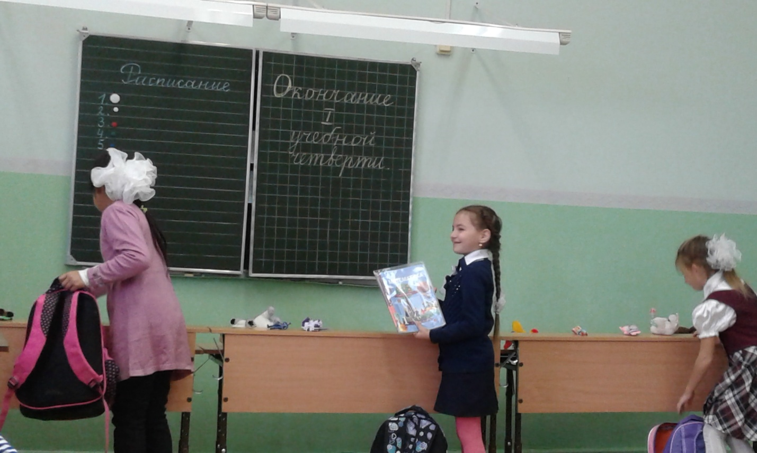

Звенит звонок. Первый урок – математика.
3-й ребенок.
Ежедневно по утрам
Заниматься надо нам.
Мы с доски не сводим глаз,
А учитель учит нас.

Ребёнок
Математика сложна,
Но скажу с почтеньем,
Математика нужна
Всем без исключенья.

Всё, что вижу во дворе я,
Всё, что вижу на пути,
Я сумею, я сумею
Сосчитать до 10.
Задачки:(ведущий)
1)6 весёлых медвежат за малиной в лес спешат,
Но 1 малыш устал, от товарищей отстал.
А теперь ответ найди – сколько мишек впереди?
2) 5 синиц на ветку сели, к ним 2 галки прилетели.
Сосчитайте быстро детки, сколько птиц сидит на ветке?
3)На качели, на качели в зоопарке звери сели. Два пятнистых леопарда солнцу улыбаются, и со старым добрым львом весело катаются. Сколько всего зверей?

Звенит звонок. Переменка.

(Игра: «Это я,это я»)
«Это я … Это я … Это все мои друзья!»
Кто ватагою веселой
Каждый день шагает в школу?

Кто из вас, из малышей
Ходит грязный до ушей?

Кто из вас приходит в класс
С опозданием на час?

Кто из вас хранит в порядке
Книжки, ручки и тетрадки?

Кто из вас, скажите вслух,
На уроке ловит мух?

Кто домашний свой урок
Выполняет точно в срок?

Кто из вас не ходит хмурый,
Любит спорт и физкультуру?

Кто из вас такой хороший,
Загорать ходил в галошах?

Кто, хочу у вас узнать,
Любит очень поиграть?

Звенит звонок Второй урок – чтение

4-й ребенок.
Сколько букв у алфавита? –
Это знает каждый:
33 родных сестрицы,
Смелых и отважных!
5-й ребенок.
Буквы пишем и читаем,
Их запомнить нужно все.
А живут они, ребята,
На страничках в азбуке.
6-й ребенок.
Если буква зазвучала
Необыкновенно,
То, что слышим, - это звук,
Говорим - фонема.
7-й ребенок.
Они бывают разные –
Гласные, согласные,
Звонкие, глухие, -
Вот они какие!
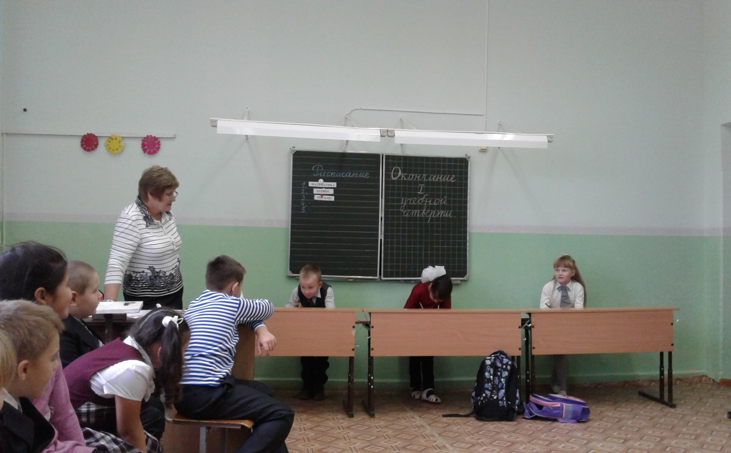
Кто сказал эти слова?
1-я команда:
Я от дедушки ушел,
Я от бабашки ушел. (Колобок.)

Ой, вы, бедные сиротки мои,
Утюги и сковородки мои. (Федора.)
2-я команда:
Я пришью ему новые ножки,
Он опять побежит по дорожке. (Айболит.)

Приходите, тараканы,
Я вас чаем угощу. (Муха-Цокотуха.)
3-я команда:
Спокойствие, только спокойствие. (Карлсон.)

Это что за остановка?
Бологое иль Поповка? (Человек Рассеянный.)

Подскажи рифму.
1-я команда:
Пошла муха на базар
И купила... (самовар).

Кот кататься не привык,
Опрокинул... (грузовик).
2-я команда:
Вместо шапки на ходу
Он надел... (сковороду).

И пришел к Айболиту Барбос:
«Меня курица клюнула в... (нос)».
3-я команда:
И жених сыскался ей –
Королевич... (Елисей).

Робин-Бобин-Барабек
Скушал сорок... (человек).

Звенит звонок. Переменка. ЧАСТУШКИ:
- В Краснохолме мы живём, вкусны пряники жуём,
Мы частушек много знаем, их сейчас для вас споём.
- Мы теперь ученики, нам не до гулянья.
На дом задают крючки - трудное заданье!
- В классе заняты все делом от звонка и до звонка.
Только жаль что переменка в школе очень коротка.
- Мы за четверть научились цифры разные писать:
То ли 7, а то ли 5- ничего не разобрать!
- Рано в школу я пошла, так хочется учиться!
Хоть и нет мне семи лет, будут мной гордиться!
- Две подружки – первоклашки, длинные косички,
Очень любят поболтать, словно две синички!
- Прозвенел звонок по школе, начинается урок.
Словно смерч лечу вприпрыжку, не опоздать бы на урок.
- За обедом я вертелась – вправо, влево и кругом!
С Вовой, Даней я болтала, облила их молоком.
9. Буду я учиться с толком и пятёрки получать,
Ну а коль поставят двойку, про то буду я молчать.
- Я, друзья, готов к учёбе, и мой папа говорит:
«Станешь ты, сынок, учёным, будешь очень знаменит».
- Мы частушки вам пропели, хорошо ли плохо ли,
А теперь мы вас попросим, чтоб вы нам похлопали!
Звенит звонок.3 урок –письмо
8-й ребенок.
Выручайте, палочки,
Палочки-выручалочки,
Становитесь по порядку
В мою первую тетрадку,
За строчку не вылезать,
Спинку прямо держать!

9-й ребенок.
Что же вы не слушаетесь.
Что же плохо учитесь?
Что стоите, как попало,
Мне опять за вас попало!

10-й ребенок.
И не знает мой учитель,
И не знает даже мама,
Как же трудно научиться,
Чтобы вы стояли прямо!

Каждая команда отгадывает загадку и составляет отгадку из букв разрезной азбуки.
Загадки:
(Учащиеся составляют отгадки из букв разрезной азбуки).
1)- Это старый наш знакомый, он живёт на крыше дома.
Длинноногий, длинноносый, длинношеий, безголосый.
Он летает на охоту за лягушками в болото.
АИСТ
2)- Что ночью сверкает и всё освещает?
ЛУНА
3)- Очень много силы в нём, ростом он почти что с дом.
У него огромный нос, будто нос лет тыщу рос.
СЛОН

Инсценировка стихотворения "Кто чему научится"
Ведущий.
Чему первым делом
Научится кошка?
Дети. Хватать!
Ведущий.
Чему первым делом
Научится птица?
Дети. Летать!
Ведущий.
Чему первым делом
Научится школьник?
Дети. Читать!
Ведущий.
Котенок вырастет кошкой,
Такой же, как все на свете.
Птенец превратится в птицу,
Такую же, как все на свете.
А дети читают,
А дети мечтают,
И даже их мамы и папы не знают,
Кем станут,
Кем вырастут дети!

Звенит звонок. Переменка.
Физкультминутка: чья команда точнее выполняет заданные движения.
Дети маршируют под музыку свободно, у кого как получается. Возможно выполнение танцевальных движений. Учитель дает команды. Дети должны выполнить движения в соответствии с командой.
- Зайчики! Дети прыгают, имитируя движения зайца.
- Лошадки! Дети ударяют ногой об пол, как будто лошадь бьет копытом.
- Раки!» Дети пятятся, как раки.
- Птицы! Дети бегут, раскинув руки (имитация полета птиц). Можно на месте махать широко расставленными руками.
- Цапля! Стоят на одной ноге.
- Лягушка! Приседают и скачут вприсядку.
- Собачки! Дети сгибают руки (имитация движения, когда «собака служит») и лают.
- Курочки! Дети ходят, «ищут зерна» на полу и произносят звуки «ко-ко-ко!»
В конце игры учитель отмечает самых внимательных
Звенит звонок. Четвертый урок – ИЗО 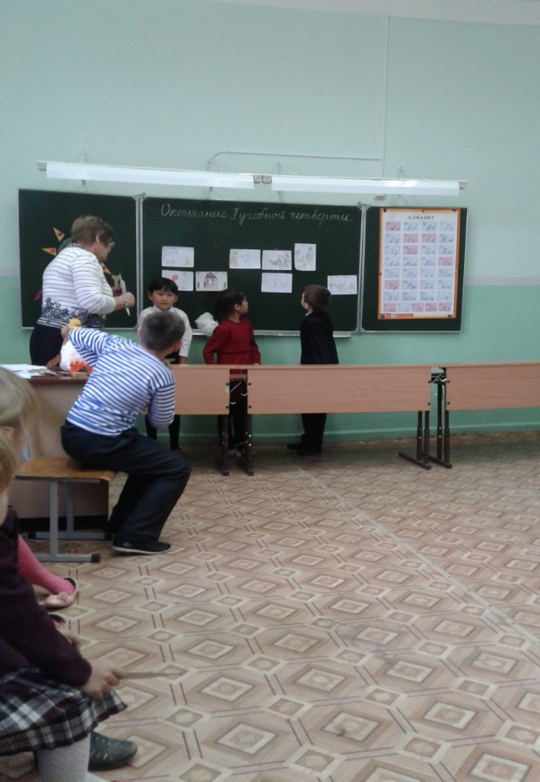

Из картинок, развешанных на доске, выбрать:
1)- первой команде иллюстрации
к сказке «Красная Шапочка»,
2)- второй команде -
к сказке «Колобок»,
3)- третьей команде - к сказке «Репка».

Звенит звонок. Переменка.
Викторина (для родителей)
- Приспособление для написания диктанта. (ручка)
- Лает, а не собака. (пес)
- Кто спиной яблоки собирает? (еж)
- Зловредная бабка. (Яга)
- Кого осенью спасла Дюймовочка? (ласточку)
- Кукла в кукле. (матрешка)
- Плюс без палочки. (минус)
- Лошадь в тельняшке. (зебра)
- Листочки есть у дерев, а есть … (в книге)
- Обертка от конфеты. (фантик)
- Детеныш лошади. (жеребенок)
- Летающий на ветру цветок. (одуванчик)
- Спаситель мухи. (комар)

Звенит звонок ЧКО
Игра: «Доскажи словечко».
- На уроке будь старательным, будь спокойным и … (внимательным)
- Все пиши не отставая, слушай не … (перебивая)
- Говорите четко, внятно чтобы было все … (понятно)
- Если хочешь отвечать надо руку … (поднимать)
- На математике считают на перемени … ( )
- Будь примерным на уроке не болтай, ты как … (сорока)
- Если друг стал отвечать, не спеши … ( )
- А помочь захочешь другу поднимай спокойно … ( )
- Знай, закончится урок, коль услышал ты … ( )
- Когда звонок раздался снова, к уроку будь всегда … ( )
- Чтобы не тревожились врачи на переменах не …
Ребёнок

На уроках необходимо соблюдать правила поведения. 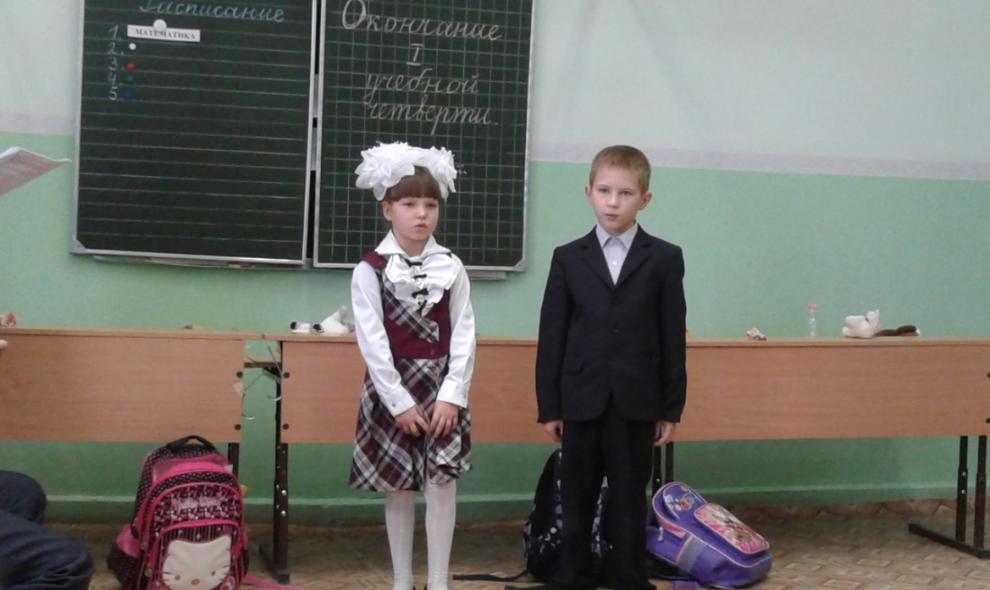
Не подсказывать.

Медвежонок так старался.
Всем подсказывать пытался.
Видно очень много знал.
Ни на миг не замолкал.
Говорит тогда учитель:
- Вы ребята посидите,
а медведь вам объяснит,
почему он не молчит.
Всем серьезно он мешает,
С мыслей правильных сбивает.
Мишка, я предупреждаю,
Я зверят здесь обучаю,
И пока идет урок,
Не звенит еще звонок.
Надо всех успеть спросить, а подсказки прекратить.
- Какое правило нужно выполнить?
Сиди за партой спокойно, не вертись.

Ребёнок
Сидит за партою лисица,
Но ей спокойно не сидится,
Она то шубку поправляет,
То время по часам сверяет,
То обернётся посмотреть
Что пишет в дневнике Медведь.
Вся извертелась, искрутилась
И ничему не научилась.
Вот потому-то, как лисица,
Вам отвлекаться не годится.
Не болтайте на уроках.

Две хвостатые сороки,
Разболтались на уроке,
И по двойки получили,
Дома близких огорчили.
Что же пусть теперь узнают,
И на уроках не болтают.
Вас не просят отвечать?
Значит, лучше помолчать.

Подведение итогов. Подсчёт косточек, рыбок, пазлов.
Награждение команд.

Ребенок
Я скажу вам в заключенье,
Дело вовсе не в везенье,
И пятерки тот получит,
Кто сидит и честно учит,
Кто работы не боится,
Кому нравится учиться.
Исполняется пеня «Учиться надо весело».
Оценка мероприятия учащимися: понравилось - жёлтый солнечный лучик, не очень понравилось – красный солнечный лучик.

Поздравить детей подарками. Чаепитие.
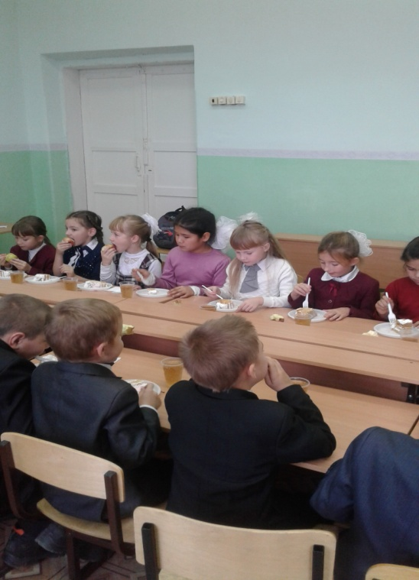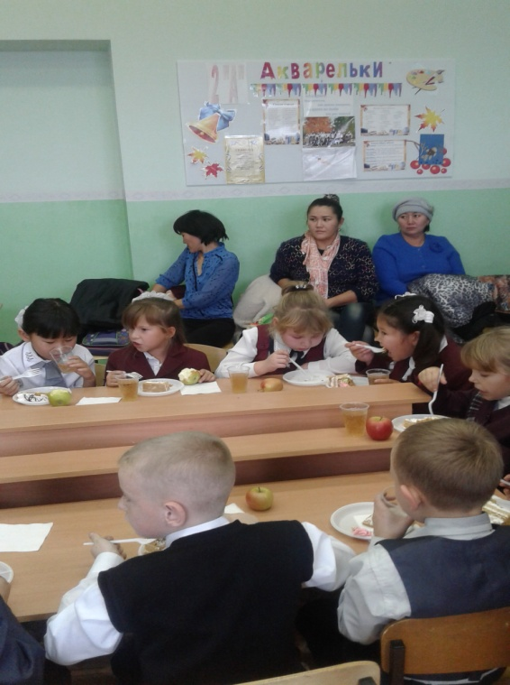

Используемая литература.
1. Я иду на урок в начальную школу (внеклассная работа, олимпиады и интеллектуальные игры)
2. Л. И. Гайдина, А. В. Кочергина «Группа продлённого дня» 3-4 классы
3. Аверьянова И. В., Лапшина Н.Н. «Предметные недели и праздники. Внеклассная работа в начальной школе»
4.Т.Н.Максимова 1 класс «Классные часы» - М.: ВАКО, 2008.

